Vektorové vyhledávání
Martin Koucký, Jakub Schinko

Popis projektu
Cílem projektu je implementace vektorového systému ukládání dat (tj. preprocessing a indexování) a vytvoření základního webového GUI kvůli zobrazování výsledků.
Vstupem je buď uživatelem zadaný dotaz ve formě n-krát dvojice [slovo] [váha], po kterém se ve výstupu zobrazí dokumenty nejvíce odpovídající danému vstupu a nebo po rozkliknutí daných dokumentů přímo dokument samotný. To znamená, že celý tento vybraný dokument je převeden na dotaz. Poté jsou v dolní části stránky s dokumentem zobrazeny dokumenty z databáze, které jsou nejvíce podobné danému vybranému dokumentu (převedenému na dotaz)

Způsob řešení
Algoritmus vektorového vyhledávání začíná předzpracováním databáze dokumentů. To proběhne následovně:
- Načtení slov z dokumentů do pole
- Odstranění tzv. stopwords a lematizace, zde je využita knihovna Porter Stemming
- Načtení do reprezentace strukturou Counter, ten reprezentuje dokument jako set dvojic: [slovo], [počet výskytů slova v dokumentu]
Poté se vytvoří index, který jednotlivým ID z counteru přiřazuje jméno skutečného souboru, tento index se uloží v textové formě na disk. Dále se vypočte IDF a s jeho využitím váhy jednotlivých slov v dokumentech (tyto váhy přepisují počty slov ve struktuře Counter popsané výše)
Nyní se vytvoří invertovaný index a sekvenční matice. Invertovaný index je reporezentován jako dictionary, kde klíč je slovo a hodnota je pole párů. Každý tento pár se skládá z ID dokumentu a z váhy. Záznam pro dokument se vyplňuje pouze pokud daný dokument dané slovo obsahuje (neboli má nenulovou váhu)
Sekvenční matice vypadá podobně, ale má záznam pro každé slovo ve slovníku a pro každý dokument, tedy celkem [počet slov] * [počet dokumentů] záznamů. Tam kde dokument neobsahuje dané slovo je za váhu vyplněna 0.
Invertovaný index i sekvenční matice se nyní uloží do textového dokumentu, aby se nemuseli pokaždé vytvářet znovu.

Implementace
Projekt je z větší části napsán v Pythonu s využitím webového frameworku Flask. Zobrazení do webového rozhraní funuguje na základě komunikace app.py se soubory .html ve složce templates. Většina algoritmické logiky je uložena v souboru logic.py a většina práce se soubory je uložena v souboru fileManagement.py. Využity jsou zde knihovny collections, Flask, PorterStemmer. Aplikace nemusí fungovat na jiných systémech než UNIX, kvůli práci se soubory.

Příklad výstupu
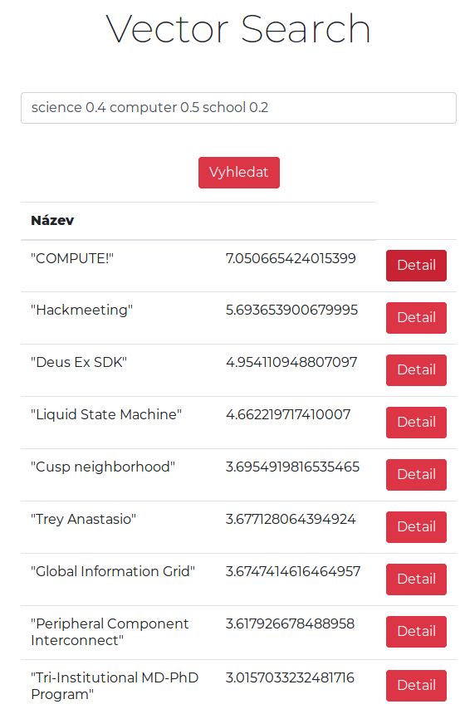

dotaz

výsledek dotazu
[název] [váha] [reference]

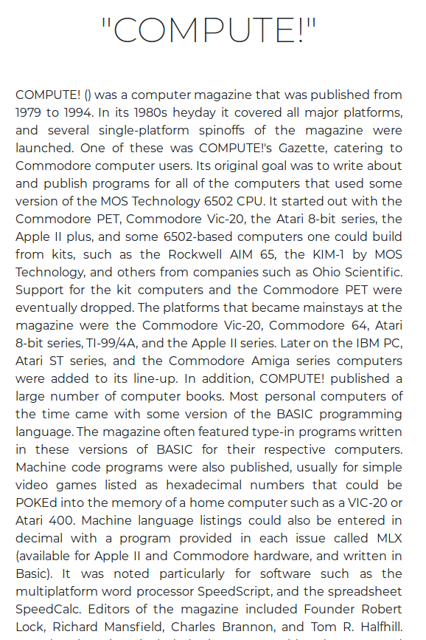
dotaz – celý text
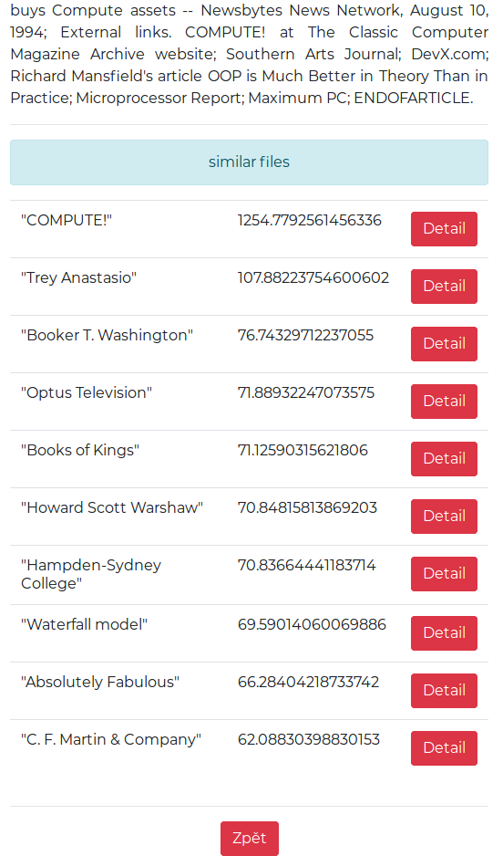
výsledek dotazu
[název] [váha] [reference]

Experimentální sekce
Porovnávali jsme jak rychlý bude sekvenční průchod v dotazování oproti invertovanému seznamu na různých velikostech databáze. Bohužel, jelikož je naše databáze reprezentována přímo v paměti programu a sekvenční průchod má velkou velikost ([počet slov ve slovníku]*[počet dokumentů v databázi]) nebyly jsme schopni porovnávat na větších velikostech než 500 dokumentů, ale i na tomto menším vzorku byla jasně vidět výhoda v rychlosti vyhledávání při reprezentaci invertovaným seznamem.

Tabulka a graf průměrného času na dotaz

Dokumentů v databázi | Invertovaný index | Sekvenční průchod
20 | 0,03862381 | 0,09593964
100 | 0,06222725 | 0,37841797
500 | 0,07095337 | 0,46954155

Diskuze
Databáze dokumentů a její zpracování by bylo potřeba vylepšit, v současné podobě se invertovaný seznam musí buď vytvořit znovu nebo načíst ze souboru, ale v každém případě musí být uložen v paměti programu. Což by u větší databáze dokumentů nebylo dále udržitelné, a pro sekvenční matici není prakticky možné mít databázi větší než 1000 dokumentů. Proto by bylo potřeba ukládat vše sofistikovanějším způsobem, například do nějáké SQL databáze.

Závěr
Aplikace v nynější podobě implementuje funkční základní vektorový vyhledávací model. Umí si zpracovat dokumenty stažené z internetu (v určitém formátu, například wikipedia raw) a uložit je do databáze. Tu umí efektivně prohledávat a na výstupu zobrazovat uspokojující výsledky. Dále umí databázi prohledávat neefektivně, tedy sekvenčně, jak jsme zjistili v experimentální části.

